Základní škola a Mateřská škola Slavkov pod Hostýnem, příspěvková organizace

Výroční zpráva za školní rok 2020/2021
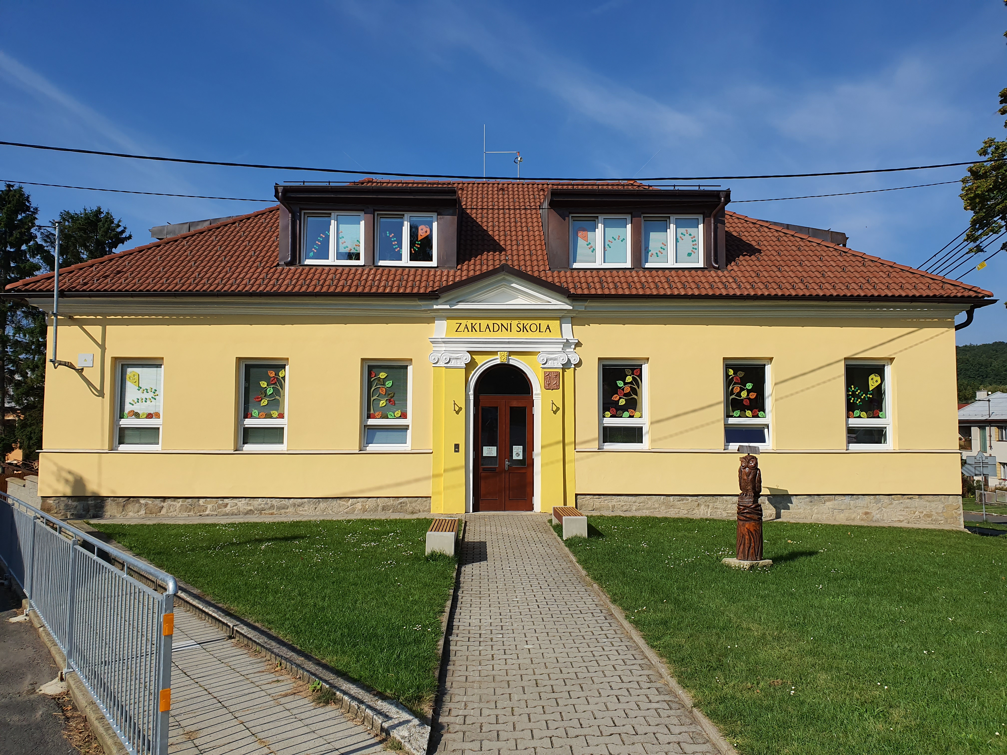

Na vědomí:
Obec Slavkov pod Hostýnem
Školská rada ZŠ a MŠ Slavkov pod Hostýnem

Vypracovala: Mgr. Hana Revajová,
Dne: 31. srpna 2021

Obsah

I. Základní údaje o škole 3
II. Přehled oborů vzdělání, které škola vyučuje a jsou zařazeny ve školském rejstříku 4
III. Údaje o pracovnících školy 5
IV. Údaje o zápisu k povinné školní docházce 6
V. Údaje o výsledcích vzdělávání žáků 7
VI. Prevence sociálně patologických jevů 8
VII. Údaje o dalším vzdělávání pedagogických pracovníků 9
VIII. Aktivity a prezentace školy na veřejnosti 9
IX. Údaje o výsledcích inspekční činnosti provedené ČŠI 11
X. Základní údaje o hospodaření v roce 2017 12
XI. Údaje zapojení školy do rozvojových a mezinárodních programů 12
XII. Údaje o školou realizovaných projektech financovaných z cizích zdrojů 12
XIII. Údaje o spolupráci 12
XIV. Údaje o činnosti mateřské školy 14

Příloha: Údaje o hospodaření v roce 2020

Základní údaje o škole

Název školy | Základní škola a Mateřská škola Slavkov pod Hostýnem, příspěvková organizace
Sídlo | Slavkov pod Hostýnem 57, 768 61 Bystřice pod Hostýnem
Právní forma | Příspěvková organizace od 1. 1. 2003
IČO | 70 983 429
Zřizovatel | Obec Slavkov pod Hostýnem
Ředitel školy | Mgr. Hana Revajová, jmenována do funkce starostou obce Slavkov pod Hostýnem Jaroslavem Čačalou dne 29.5. 2017 s účinností od 1. 8. 2017 na základě konkurzu konaného 22. 5. 2017. Č.j. 150/2017
Kontakt na školu | Slavkov pod Hostýnem 57, 768 61  tel.: 573 381 702,  mobil: 371 833 097  e-mail: zsslavkov@seznam.cz  webové stránky: www.zsslavkov.estranky.cz
Datum zřízení | 1. 9.1991, poslední aktualizace v síti škol dne 1. 9. 2006, změna názvu školy
Identifikátor zařízení | 600 118 282
Součásti školy | 1. Mateřská škola, IZO: 107 608 979, kapacita: 23 dětí  2. Základní škola, IZO: 102 140 855, kapacita: 60 dětí  3. Školní jídelna, IZO: 118 801 392, kapacita: 135 jídel  4. Školní družina, IZO: 173 101 496, kapacita: 20 žáků
Základní údaje o škole ve školním roce 2020/21
(údaje uváděny podle výkazů)
Součásti školy | počet tříd (skupin) | Počet žáků (dětí) | Průměrný počet žáků na třídu/ skupinu | Přepočtený počet ped. pracovníků | Přepočtený počet ped. pracovníků bez kvalifikace
mateřská škola | 1 | 23 | 23 | 2 | 0
základní škola | 3 | 30 | 10 | 4,36363 (vč. asistenta ped.) | 0
školní družina | 1 | 20 | 20 | 0,675 | 0

Školská rada: zřízena od 12. 10. 2005, jednala ve školním roce 2 x
Členové: Veronika Paličková – předsedkyně, zástupce rodičů
Mgr. Kateřina Čápová – zástupce školy
Mgr. Jana Darebníčková – zástupce obce

Přehled oborů vzdělání, které škola vyučuje a jsou zařazeny ve školském rejstříku

Název programu | Platnost | školní rok 2018/2019
Název programu | Platnost | v ročnících | počet žáků
ŠVP pro ZV  Spolu za poznáním III | Platnost od 1. 9. 2020 | 1. - 5. ročník | 30 žáků
SVP pro PV  Školka hrou | Platnost od 1. 9. 2020 | MŠ | 23 dětí
Vzdělávací koncepce je realizována podle vlastního ŠVP ZV, který je v souladu s Rámcovým vzdělávacím programem pro základní vzdělávání a Rámcovým vzdělávacím programem pro předškolní vzdělávání.
Škola je zaměřena na výchovu aktivního čtenáře, ekologickou výchovu. Další prioritou je práce žáků s výpočetní technikou ve všech ročnících. Usilujeme o osobnostní a sociální rozvoj žáků, přiměřenou formou provádíme prevenci sociálně – patologických jevů.
Zájmové kroužky: Vzhledem k situaci s pandemií onemocnění Covid -19 a s tím souvisejícími opatřeními Vlády, nebyly v tomto školním roce otevřeny a provozovány kroužky.
Název kroužku | Počet žáků
Přírodovědný kroužek | -
Keramika | -
Taneční kroužek * | -
*Ve spolupráci se střediskem volného času TYMY Holešov byl žákům zajištěn kroužek taneční přípravky přímo ve Slavkově pod Hostýnem.

Údaje o pracovnících školy

Údaje o pedagogických pracovnících
zařazení | Aprobace
základní škola
1. ředitelka školy | VŠ Pdf, speciální pedagogika, učitelství AJ, učitelství pro 1. stupeň ZŠ, kvalifikační studium pro ředitele škol a školských zařízení, SŠ učitelství MŠ, vychovateství
2. učitelka | VŠ Pdf, speciální pedagogika + učitelství pro 1. st. ZŠ,
3. učitelka | VŠ Pdf, Přírodopis + občanská výchova, učitelství pro 1. stupeň. ZŠ, metodik prevence
4. učitelka | VŠ Pdf, speciální pedagogika pedagogika + učitelství pro 1. stupeň ZŠ, výchovný poradce
5. asistentka pedagoga | SŠ sociální pedagogika, VŠ speciální pedagogika - vychovatelství
mateřská škola
4. vedoucí učitelka | SŠ učitelství MŠ
5. učitelka | VŠ – předškolní pedagogika (učitelství MŠ), SŠ komerční právo, pedagogika pro AP
školní družina
6. vychovatelka | SŠ vychovatelství, učitelství MŠ

Věkové rozmezí pedagogických pracovníků
Věk | Počet pracovníků | Z toho ženy | Z toho muži
do 29 let | 1 | 1 | 0
30 - 49 let | 5 | 5 | 0
50 až do vzniku nároku na SD | 1 | 1 | 0
důchodci | 1 | 1 | 0
 | Věkový průměr 43,5

Údaje o nepedagogických pracovnících
Pořadové číslo | Pracovní zařazení, funkce
1. | vedoucí školní jídelny
2. | vedoucí kuchařka
3. | kuchařka
4. | uklízečka
 | Věkový průměr 44 let

Údaje o zápisu k povinné školní docházce
Zapsaní a přijatí žáci do 1. tříd na školní rok 2020/2021
počet žádostí k zápisu | Z toho počet žádostí o odklad | přestupy | nastoupí do 1. třídy
6 | 0 | 2 – změna bydliště | 4

Údaje o výsledcích vzdělávání žáků
Celkový prospěch žáků ve škole za uplynulý školní rok 2020/2021
 | I. pololetí | II. pololetí
Žáků celkem | 30 | 29
Prospělo s vyznamenáním | 29 | 27
Prospělo (bez vyznamenání) | 1 | 2
neprospělo | 0 | 0
nehodnoceno | 0 | 1
Zhoršená známka z chování – 2. stupeň  – 3. stupeň | 0  0 | 0  0
Pochvaly ředitelky školy | 0 | 0

Hodnocení výsledků výchovného působení

Výchovné poradenství:
Výchovná poradkyně spolupracuje s ostatními učitelkami, při výskytu výchovných problémů s žáky jedná s jejich rodiči, navrhuje opatření ke zlepšení kázně. Zabývá se problematikou žáků se speciálními vzdělávacími potřebami, vede jejich evidenci, zajišťuje vypracování individuálních vzdělávacích plánů, navrhuje změny, zabezpečuje nákup pomůcek pro žáky se speciálními vzdělávacími potřebami, komunikuje s rodiči těchto žáků a školským poradenským zařízením. Navrhuje žáky k vyšetření ve školském poradenském zařízení. Spolupracuje s odborem sociálních věcí, PPP Kroměříž, SVP Kroměříž, SPC Kroměříž a SPC Zlín, SPC při Základní a mateřské škole logopedické v Brně, pracoviště Kroměříž, případně jiným školským poradenským zařízením.

Údaje o integrovaných žácích:
Stupeň podpůrného opatření | ročník | počet žáků
3. | 5. | 2
2. | 5. | 1
2. | 2. | 1

Prevence sociálně patologických jevů
Metodička prevence sociálně patologických jevů zpracovává Minimální preventivní program školy a jeho hodnocení a školní program proti šikanování. Vzdělává na seminářích a školeních pořádaných k této problematice Pedagogicko psychologickou poradnou v Kroměříži.
Proti sociálně patologickým jevům působíme zejména nabídkou kroužků, aby mohli žáci smysluplně trávit svůj volný čas, ale využíváme i programy v době školního vyučování (projekty, výstavy, koncerty, exkurze, diskuze s odborníky různých oborů, vytváříme i příležitosti pro mimoškolní či víkendové aktivity). Školní družina a dětský klub se angažují v prevenci negativních jevů pravidelnou činností jako je sportování, keramika, rukodělné a výtvarné práce, žáci se učí trávit aktivně svůj volný čas.
Primární prevence je zaměřena na zdravý životní styl, sport, pocit pohody a bezpečí ve škole, dodržování práv dítěte, výchovu k ohleduplnosti, úctě a slušnosti k druhým.
Čtyřikrát ročně nacvičujeme program, se kterým se prezentujeme veřejnosti v obecním kulturním domě při různých příležitostech – Rozsvícení vánočního stromu, Vánoce, Vítání občánků, Den matek.
V tomto školním roce kvůli preventivním opatřením Vlády ČR k zamezení šíření onemocnění COVID – 19 neproběhla vánoční besídka, besídka ke Dni matek, Vítání občánků a kroužky.
Spolupracujeme také s Hasiči Zlínského kraje – výchova zaměřená na požární ochranu.
Nezapomínáme také na pomoc bližnímu. I letos proběhla sbírka peněz pro nadační fond SIDUS.
Metodička prevence má na starosti také dopravní výchovu. Spolupracuje s autoškolou Rudel, 2krát ročně doprovázíme žáky na dětské dopravní hřiště v Loukově. Žáci se připravují na test, který musí zvládnout v rámci akce – Průkaz cyklisty pro žáky 4. tříd. Tuto akci jsme se rozhodli rozšířit i pro žáky 3. a 5. ročníku.

Údaje o dalším vzdělávání pedagogických pracovníků

Název vzdělávací aktivity | Termín | Počet pedagogů
Webináře Distanční výuka s MS Teams | Září, říjen 2020 | 5
Metody obohacení čtení pro rozvoj čtenářské gramotnosti na 1.stupni ZŠ | 23. září 2020 | 1
Přírodovědné experimenty pro děti předškolního a mladšího školního věku | 5. října 2020 | 1
Anglická gramatika efektivně a snadno | 27. října 2020 | 1
Ošetření žáků se SVP ve vzdělávacím procesu, spolupráce SPC se školami - webinář | 21. ledna 2021 | 1
Pedagogická intervence a výkaz P1c-01 webinář | 12. února 2021 | 1
Matematická pregramotnost v předškolním vzdělávání - webináře | 17. a 18. února 2021 | 1
Slovíčka s aplikací Wocabee rychle, jednoduše a efektivně - webinář | 9. března 2021 | 1
Les ve škole, bádání v lese - webinář | 9. března 2021 | 1
Co užitečného pro práci přináší InspIS ŠVP - webinář | 17. března 2021 | 1
Hravá hudební výchova HV1, HV2 - webináře | Duben 2021 | 2
Polytechnická výchova pro nejmenší - webináře | 28. dubna a 5. května 2021 | 1
Jak začít učit o přírodě v přírodě - webinář | 12. května 2021 | 1
Angličtina pro učitelky v rámci Šablony II ve škole | Leden – červen 2021 | 2

Aktivity a prezentace školy na veřejnosti
Vzhledem k opatřením, zamezujícím šíření onemocnění Covid – 19, byly aktivity školy značně omezené.

- Dílna – Podzimní výzdoba školy, zimní a vánoční výzdoba školy, jarní výzdoba školy
- Projektová výuka Od ovečky po svetr – Ekocetrum Valašské Meziříčí
- Projektové dny ve škole
- Dravci – vzdělávací ukázka dravých ptáků
- Návštěva, koňské farmy na Chlumu
- Výuka a beseda v rámci dopravní výchovy, praktická výuka zvládání jízdy na kole a dodržování dopravních předpisů (dopravní hřiště 3., 4., 5. roč. – Mladý cyklista
- Zdokonalování čtenářských dovedností – projekt Malý čtenář – čtení knih ze školní knihovny, kontrola otázkami, vedení čtenářských deníků, besedy o přečteném
- Spolupráce s nakladatelstvím Albatros – objednávání knih pro žáky
- Využíváni výpočetní techniky a výukových programů ve všech vyučovacích předmětech
- Žákovské prezentace – VL,PŘV – 4. a 5. ročník
- Práce s interaktivní tabulí – oživení výuky
- Podporujeme veřejnou sbírku Fondu Sidus, letos se naše škola zúčastnila veřejné charitativní sbírky občanského sdružení Život dětem
- Příměstské tábory
- Dětský klub
- Školní výlet ZOO Lešná
- Spaní ve škole

Významnější úspěchy žáků
Každoročně bezproblémový přestup žáků na 2. stupeň ZŠ, kde naši žáci patří dlouhodobě k nejlepším. Z 6 přestupujících žáků mělo 5 žáků vyznamenání.
Školní soutěže na okresních a krajských úrovních, kterých se pravidelně zúčastňujeme, v letošním roce z epidemiologických důvodů neproběhly.

Údaje o výsledcích inspekční činnosti provedené ČŠI
Ve školním roce 2020/21 neproběhla inspekční činnost ČŠI.

Základní údaje o hospodaření v roce 2019
Stav k 31. 12. 2020 viz. Příloha

Údaje zapojení školy do rozvojových a mezinárodních programů
V letošním školním roce nebyla škola zapojena do mezinárodního projektu.

Údaje o školou realizovaných projektech financovaných z cizích zdrojů
Jsme zapojeni do projektu „Dětské kluby a příměstské tábory na Podhostýnsku II“. Tento projekt je realizovaný a financovaný s podporou ESF, Operačního programu Zaměstnanost a státního rozpočtu, reg. číslo projektu je CZ.03.2.65/0.0/0.0/16_047/0015688
V rámci projektu zabezpečujeme provoz dětského klubu ve dnech školního vyučování, a to ráno před výukou od 6:00hod, po vyučování souběžně se školní družinou a po skončení provozu školní družiny až do 16:15hod. O jarních prázdninách neproběhl z epidemických důvodů příměstský tábor. O letních prázdninách proběhly další 2 turnusy příměstského tábora vždy v době od 7:00hod. do 16:00hod.
Dále jsme zapojeni do projektu Operační program Výzkum, vývoj a vzdělávání, výzva č.02_18_063 ŠABLONY II, Cílem projektu je personální posílení týmu o školního asistenta v MŠ, projektové dny, vzdělávání v kurzech DVPP, zapojení odborníka z praxe do vzdělávání v MŠ a ŠD, sdílení zkušeností pedagogů z různých škol v ZŠ a ŠD. V ZŠ dále aktivity CLIL, ve výuce a tandemová výuka.

Údaje o spolupráci
Spolupracujeme s Obcí Slavkov pod Hostýnem formou několika veřejných vystoupení během roku, kterými prezentujeme výsledky práce naší školy. Rozsvícení vánočního stromu a vánoční jarmark – žáci školy a děti navštěvující MŠ se prezentují pásmem písní a básní s vánoční a zimní tématikou. Na vánočním trhu se prezentují vlastními výrobky. Vánoční besídka a besídka ke Dni matek se konají v budově Centra pro vzájemné setkávání ve Slavkově pod Hostýnem. V letošním školním roce besídky z epidemických důvodů neproběhly. V letošním roce (červenec, srpen) proběhla rekonstrukce otopné soustavy, elektřiny a osvětlení v mateřské škole a v jídelně.
Spolupracujeme s Krajskou pedagogicko – psychologickou poradnou Zlín, pracoviště Kroměříž, Speciálně pedagogickým centrem pro žáky s vadami řeči, pobočka Kroměříž, pracoviště Bystřice pod Hostýnem, Speciálně pedagogickým centrem Kroměříž.
Další spolky, sdružení a střediska, se kterými spolupracujeme:
- Středisko volného času TYMY Holešov – taneční kroužek
- Středisko volného času Včelín Bystřice pod Hostýnem – sportovní olympiáda škol podhostýnského mikroregionu, využívání lezecké stěny, výtvarná soutěž
- ZŠ Bratrství Čechů a Slováků Bystřice pod Hostýnem zejména metodická spolupráce při přechodu žáků naší školy do 6. ročníku
- ZŠ Loukov – dopravní hřiště
- Ski areál Rusava – jednodenní lyžování.
- Autoškola Rudel při výuce dopravní výchovy.
- Myslivecké sdružení Bukovina, SDH Slavkov pod Hostýnem – sběr kaštanů pro zvěř
- Cvičení žen – spolupráce při přípravě karnevalu (obrázky od dětí)
- Divadelní spolek Slavkov pod Hostýnem – zapůjčení kulis a zvučení
- Ekocentrum Valašské meziříčí – tématicky zaměřené mimoškolní výpravy do přírody.

Údaje o činnosti mateřské školy

Mateřská škola pracuje dle RVP PV, ŠVP PV Školka hrou. V mateřské škole proběhla rekonstrukce otopné soustavy, elektřiny a osvětlení, výměna koberce, byl nově uspořádán nábytek pro účelnější využití prostoru.

Spolupráce s ostatními subjekty
- Speciálně pedagogické centrum Brno, pobočka Bystřice pod Hostýnem – logopedická depistáž
- Krajská pedagogicko – psychologická poradna Zlín, pracoviště Kroměříž, Speciálně pedagogické centrum Kroměříž.
- Celoroční spolupracujeme se ZUŠ v Bystřici pod Hostýnem, která pravidelně pro děti připravuje cyklus koncertů pro MŠ a projekty, které seznamují děti s činnostmi v ZUŠ.

Aktivity a prezentace MŠ na veřejnosti
- Vzhledem k epidemické situaci je množství aktivit omezeno
- Projektové dny – Pálení čarodějnic, Dětský den
- Lekce s odborníkem – muzikoterapie, péče o vzhled, poznávání přírody
- Ukázka dravců
- Pasování na školáky
- Ahoj školko – rozloučení s předškoláky
- Výlet – ZOO Lešná

Ve Slavkově pod Hostýnem 31. 8. 2021

Mgr. Hana Revajová
ředitelka školy
Přílohy:
Údaje o hospodaření v roce 2020 – Účetní závěrka za rok 2020
Počet stran přílohy: 1

Základní škola a Mateřská škola Slavkov pod Hostýnem, okres Kroměříž, příspěvková organizace
768 61 Bystřice pod Hostýnem, Slavkov pod Hostýnem 57, IČO 70983429

ÚČETNÍ ZÁVĚRKA za rok 2020

Předkládá Zastupitelstvu obce Slavkov pod Hostýnem ke schválení

Název účetní jednotky: Základní škola a Mateřská škola Slavkov pod Hostýnem
IČO: 70983429
Právní forma účetní jednotky: příspěvková organizace
Předmět podnikání: školství
Rozvahový den: 31.12.2020
Okamžik sestavení účetní závěrky: 29.1.2021

Zřizovatel: obec Slavkov pod Hostýnem
Ředitelka školy: Mgr. Hana Revajová

Předložené podklady
Výkaz zisku a ztráty
Rozvaha
Příloha
Inventurní seznam hmotného a nehmotného majetku vedený na účtech 018,022,028
Inventarizační zpráva 2020

I. Výnosy celkem: 8 164 848,02 Kč

II. Náklady celkem: 8 160 889,37 Kč

Výsledek hospodaření 3958,65 Kč

V hospodaření školy nevznikly žádné problémy, ohrožující nebo omezující provoz školy.

Ve Slavkově pod Hostýnem 29.1.2021 Mgr. Hana Revajová
ředitelka školy

Projednáno a schváleno Zastupitelstvem obce Slavkov pod Hostýnem
Dne: 18. 2. 2021

